
學習延伸活動：吳伯玲
こぐまのカブ おつかいへ
小熊卡布上街買東西
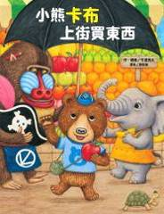
文、圖／牛窪良太
一分鐘讀故事
小熊卡布的家人請他幫忙買東西。
這是他第一次一個人去森林市場，好緊張啊！
他一邊朝著森林市場精神飽滿的前進，
一邊念著「帽子、雨傘、蘋果和蝴蝶結！」
爬過山丘，越過河流，穿過樹林，前進！前進！
「慢走啊，卡布！」朋友們都出來送行。
森林市場到了！
人來人往，吵吵鬧鬧，有好多店呀！
小熊卡布能順利完成任務，買齊所有東西平安回家嗎？
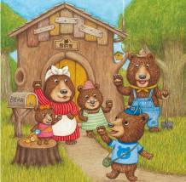
過程中會發生什麼有趣的事呢？

延伸活動
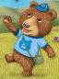
活動一：閱讀小達人
請小朋友看看繪本圖示，試著回答下面問題：

Q1：小熊卡布要去森林市場買東西。他要去買哪些東西呢？
Q2：卡布剛出家門，有哪些動物前來跟他送行呢？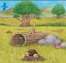
Q3：說一說：森林市場有哪些商店呢？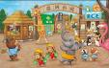有哪些動物前來採購？
Q4：卡布首先到了帽子店，請問老闆是什麼動物？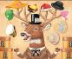他是如何展售
店內所販賣的帽子？
Q5：「雨傘店」是哪一間呢？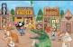它位於什麼商店的旁邊？老闆是什麼
動物？這種動物有什麼特性呢？
Q6：當卡布和水果店的狒狒老闆說話時，發生了什麼意外？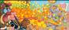
小熊當下是如何協助處理散落一地的水果呢？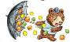 
Q7：小熊卡布接著去緞帶店，是誰托卡布買蝴蝶結呢？老闆多贈送他什麼？

Q8：買齊了所有家人託買的物品後，卡布稍微繞了一下路去購買什麼點心要
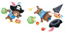
跟家人分享呢？
Q8：卡布在回家這段路上遇到什麼狀況呢？是誰出現來幫忙並協助處理卡布好重、好重的行李？
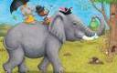
活動二—1：市場小學堂
小朋友，你對這繪本中提到的「市場」認識有多少呢？你參與或逛過哪一種市場呢？一起來認識市場的定義和種類，並說說你喜歡的市場種類和經驗。
市場是人們在固定時段或地點進行交易的場所，而此交易場所是那些需要經常進行
物品交換的人，為了減少搜尋成本所自發形成的。
詞中的「市」指的並非「城市」，而是古時的「買賣」、「交易」之意。
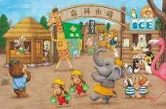
市場具備了兩種意義，一個意義是交易場所，如傳統市場、股票市場、期貨市場等
等，另一意義為交易行為的總稱。市場一詞不僅僅只是場所，還包括了在此場所進
行交易的行為。故當談論到市場大小時，並不僅僅指場所的大小，還包括了消費行
為是否活躍。廣義上，所有產權發生轉移和交換的關係都可以成為市場。
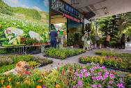建國花市 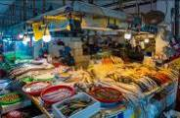布袋觀光魚市
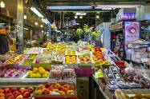濱江果菜市場 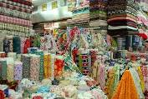永樂布市場
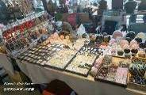台中文心玉市

資料來源：https://zh.wikipedia.org/zh-tw/%E5%B8%82%E5%9C%BA
https://www.gvm.com.tw/article/95137
https://m.xuite.net/blog/chihlee8182/wretch/352504634

活動二—2：我愛逛的市場
小朋友，你喜歡逛市場嗎？是跟誰去的？說說你喜歡逛哪種市場？購買什麼物品？把它寫下或畫下來。

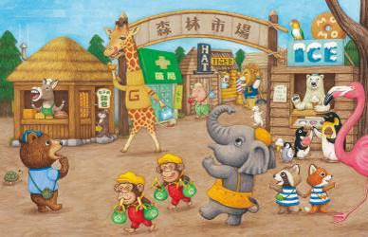
我喜歡逛 市場

因為
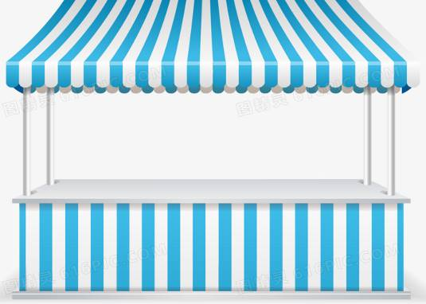
活動三：採買小幫手
小朋友，請你回想一下故事情節，故事中家人們分別請小熊替他們採買什麼物品呢？請你記錄在下方表格。
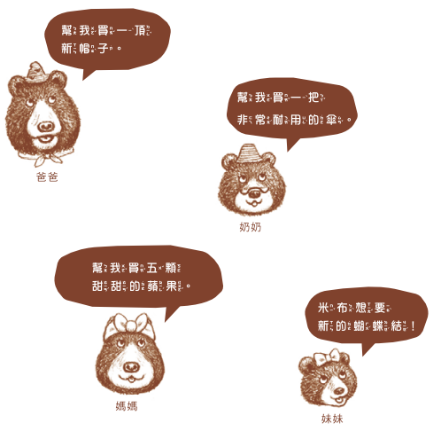
奶奶 | 爸爸 | 媽媽 | 妹妹
 | 新帽子
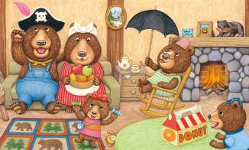
活動四：主題與「買東西」或「市場」有關的圖畫書
小朋友，說說看你曾聽過哪些跟「買東西」有關的故事呢？如果你要跟好朋友分享，你會怎麼描述這個故事呢？
我聽過有關的故事有：
＿＿＿＿＿＿＿＿＿＿＿＿＿＿＿＿＿＿＿＿＿＿＿＿＿＿＿

它內容是說＿＿＿＿＿＿＿＿＿＿＿＿＿＿＿＿＿＿＿＿＿＿

＿＿＿＿＿＿＿＿＿＿＿＿＿＿＿＿＿＿＿＿＿＿＿＿＿＿＿

這喜歡這故事是因為＿＿＿＿＿＿＿＿＿＿＿＿＿＿＿＿＿＿

＿＿＿＿＿＿＿＿＿＿＿＿＿＿＿＿＿＿＿＿＿＿＿＿＿＿＿
以下書封供小讀者參考
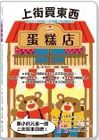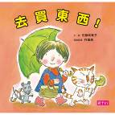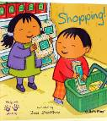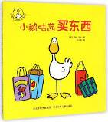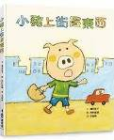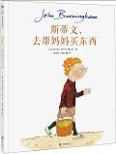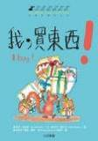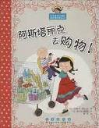
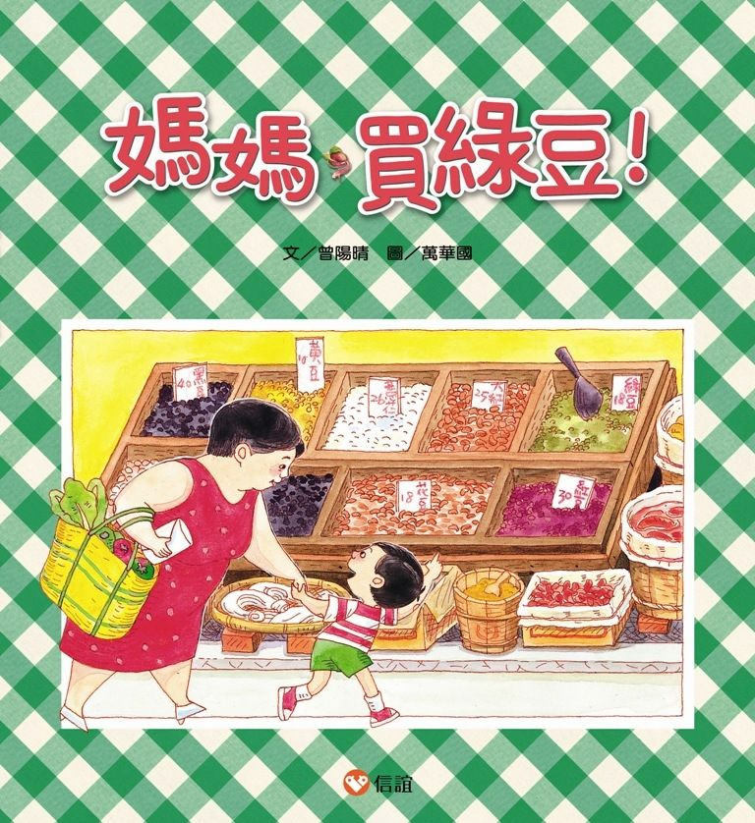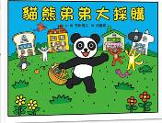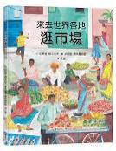

活動五：我喜歡的甜甜圈口味
小朋友，你還記得，卡布稍微繞了一下路去買什麼口味的甜甜圈要跟家人分享呢？店裡還販賣哪些口味的甜甜圈？請你說說看你喜歡吃的甜甜圈樣子和口味，把它寫或畫下來。

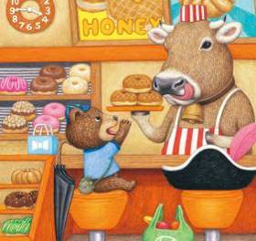

我最喜歡的甜甜圈口味有……

＿＿＿＿＿＿＿＿＿＿＿＿＿＿＿＿＿＿＿＿＿＿＿＿＿＿

＿＿＿＿＿＿＿＿＿＿＿＿＿＿＿＿＿＿＿＿＿＿＿＿＿＿
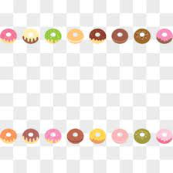

活動六：美味的蘋果料理
卡布隔天幫忙媽媽把蘋果煮成果醬，小朋友，你喜歡吃蘋果嗎？你知道蘋果除了做成果醬外，還能做出哪些美味點心或料理呢？請你參考以下的簡單食譜，跟師長一起來動手製作並記錄自己喜歡的蘋果料理。
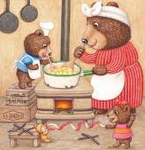
蘋果料理還有：
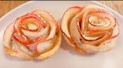玫瑰蘋果派 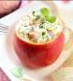蘋果洋芋沙拉 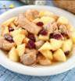蘋果洋蔥雞
<簡易蘋果醬作法>
原料
蘋果：500克（約莫5-6顆小蘋果）
冰糖：110克
檸檬汁：18克,
水：350克

步驟
1.將蘋果洗乾淨去皮，切成小丁或小片狀。
2.將蘋果丁、水、冰糖、檸檬汁，一起倒入不粘鍋裡。
3.煮開後，再開小火煮。
4.煮到稍微粘稠時，要不停的翻炒攪拌，並用勺子壓爛。
5.翻炒至濃稠狀關火。
6.冷卻後，裝入玻璃瓶中即可。

參考資料來源：
https://www.dachu.co/recipe/133889
https://caroleasylife.blogspot.com/2010/04/blog-post_17.html
https://cookpad.com/tw/%E6%90%9C%E5%B0%8B/%E8%98%8B%E6%9E%9C
https://food.ltn.com.tw/article/7748

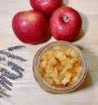

活動七：我設計的商店招牌
小朋友，你覺得森林市場的商店招牌設計的如何？如果你是其中一間商家的老闆，你會如何設計你商店的招牌與櫥窗佈置呢？

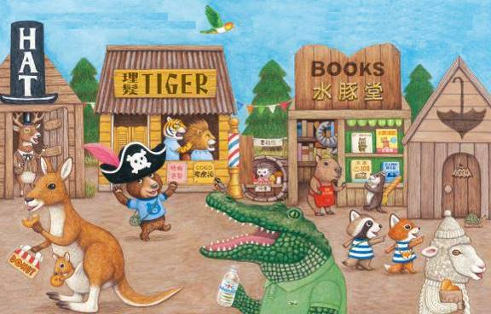

我設計的招牌

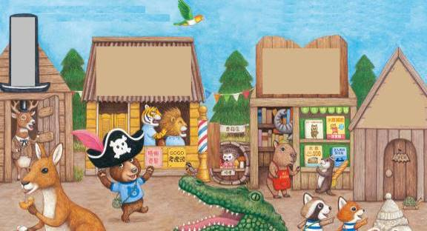

我的 攤位

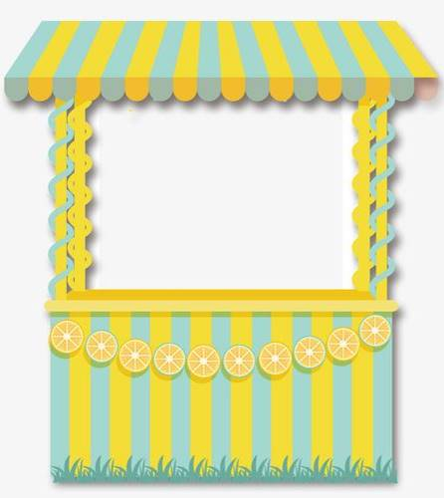

活動八：顧客資料備忘錄
看完故事後，小朋友，請你回想一下，以下的動物在市場各買了哪些物品呢？請試著完成以下購買資料。

例如：客戶：小猴子  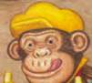 | 所購買的商品：  香蕉
